البرمجة الخطية والحل الامثل
- البرمجة الخطية : هي طريقة لايجاد القيمة العظمى والصغرى لدالة ما تحت قيود معينة كل منها عبارة عن متباينة خطية وذلك بعد تمثيل نظام المتباينات بيانيا وتوجد القيم العظمى والصغرى لدالة ذات الصلة دائما عند احد رؤوس منطقة الحل .
- لتحديد القيم العظمى والصغرى لابد من التفريق بين حالتين

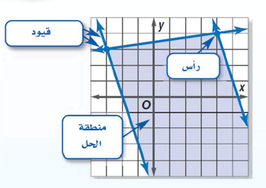
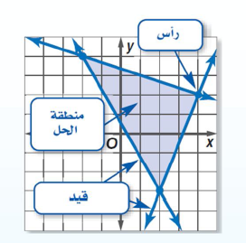
منطقة الحل محدودة منطقة الحل غير محدودة

في هذه الحالة تظهر القيمة العظمى والصغرى في هذه الحالة يمكن تحتوي على
لدالة الهدف عند روؤس منطقة الحل . قيمة عظمى او قيمة صغرى
- ملاحظات هامة :
- يسمى كل متباينة خطية من نظام المتباينات بالقيد
- نقاط تقاطع المتباينات الخطية تعرف بروؤس منطقة الحل
- المنطقة المحصورة بين المتباينات الخطية تسمى منطقة الحل .
- الدالة f ( x, y ) تعرف بدالة الهدف والتي يتم بواستطتها تحديد القيم العظمى والصغرى للدالة .
- لا يفترض عدم وجود قيم عظمى او صغرى اذا كانت منطقة الحل غير محدودة بل يجب اختبار قيمة الدالة عند كل راس لتحديد اذا كانت هناك قيمة عظمى او صغرى .

معلمة المادة / سميرة السالم

